Дорогой друг!

Сегодня многие молодые люди знают, что такое наркотики, где их можно купить и считают допустимым употребление в небольших дозах. Под влиянием друзей, фильмов, телепередач, журналов некоторые считают употребление наркотиков модными и безопасными.

Последствия от употребления наркотических и токсических веществ:
- Реальная опасность заражения ВИЧ-инфекцией;
- Быстрая смерть от передозировки наркотиков;
- Плохие отношения с членами семьи и друзьями;
- Проблемы в учебе и на работе;
- НАРКОТИКИ УБИВАЮТ.


Что ждёт наркомана?
Разрушение тела и души. Деградация личности - интеллектуальная, моральная и социальная. Отмирают привязанности, чахнут способности, мир сужается и распадается, а больной не осознаёт этого.

Наркомания (греч. «narko» - оцепенение + «mania» - безумие, страсть, влечение) – хроническое заболевание, вызываемое злоупотреблением лекарственными или нелекарственными наркотическими средствами. Характеризуются возникновением патологического влечения к наркотическому средству (психической зависимости, изменением толерантности к наркотическому средству с тенденцией увеличению доз и развитием физичекой зависимости

Наиболее опасные для здоровья и жизни человека наркотики.
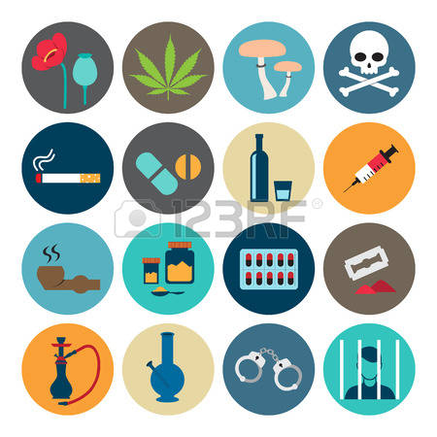
Наркомания - многоликое зло. И, что самое страшное, оно часто вовлекает в свои сети подростка, безвозвратно разрушая его здоровье, уродуя личность, порождая агрессивность и жестокость.
А ТЫ СОГЛАСЕН?
Наркомания - это преступление.
Наркомания - это болезнь.
Наркомания неизлечима.
Наркоманы - это зомби.
Наркоман может умереть от передозировки наркотика.
Наркоман может умереть от СПИДа.
Наркомания- это болезнь, которая излечима.
У наркомана нет друзей.

Наркомания среди подростков может сойти к нулю, если мы все вместе объединим свои усилия и постараемся вести активную пропаганду здорового образа жизни. Скажите НЕТ наркомании среди подростков!

Модно быть здоровым и успешным
- Будь добрым и приветливым, вырабатывай позитивный взгляд на мир. Это располагает к тебе людей и продлевает жизнь.
- Правильно питайся, выбирай полезные продукты. Это добавляет 20 лет жизни.
- Развивай свой ум, интеллект. Люди с высшим образованием живут дольше.
- Тренируй естественные защитные силы организма. Занимайся фитнесом, больше двигайся, ходи пешком, закаляйся. Это добавляет ещё 7-10 лет жизни.
- Не разрушай своё здоровье и жизнь!
- Не будь злобным, угрюмым, не таи обид, избавляйся от негативного взгляда на мир. Это отталкивает людей и укорачивает жизнь.
- Недостаток движения, физических нагрузок, очень вредны.
- Откажись от курения, оно укорачивает жизнь на 20 лет и делает человека больным.
- Не употребляй психоактивных веществ, разрушающих ткани мозга и весь организм (алкоголь, наркотики).
8-800-2000-122– «единая горячая линия» при проблемах с зависимостями

«Варламовская СШ»-филиал МБОУ «ГСШ№1»

Умей сказать наркотикам «НЕТ!»
(памятка для подростков)




